홈페이지를 수정해줘,
- 상품중 ,닥터k,브레이크,슈페인칼의 상품 사진이 전체가 안보여, 사진이 전체가 나오도록 사진 사이즈를 조절해줘
- 닥터k
상품 소개 아래 자료 첨가해줘

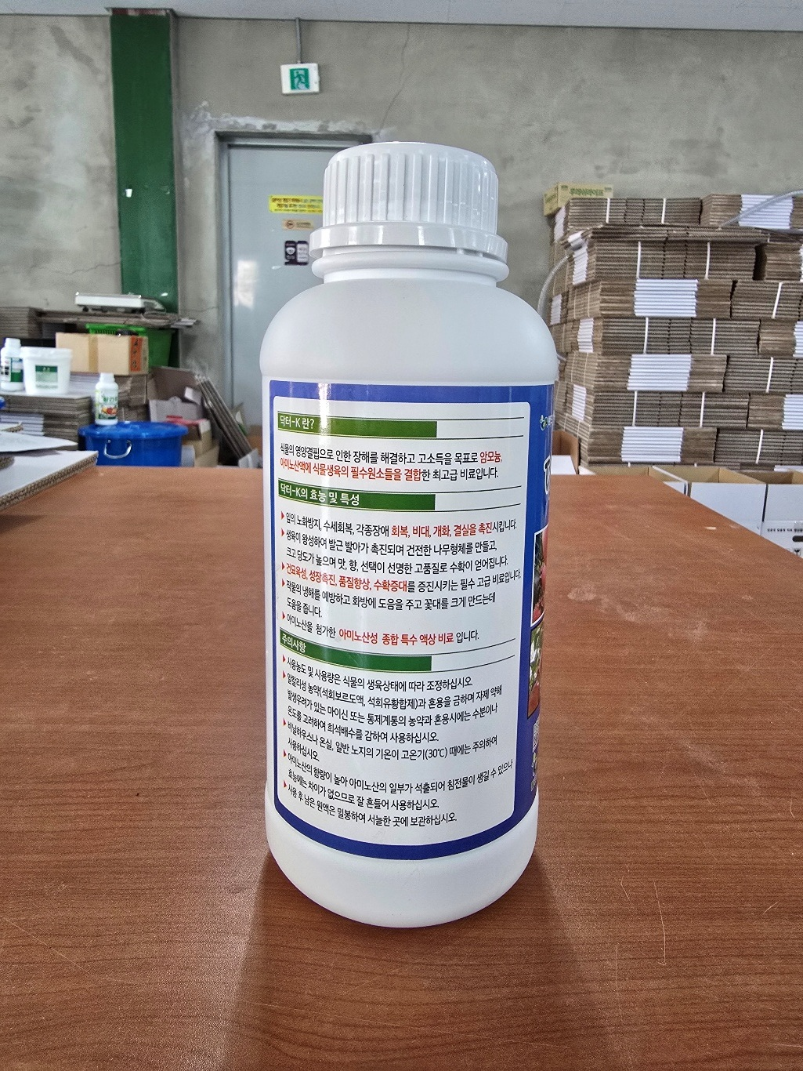

3> 다음 상품도 하나의 상품으로 추가해줘
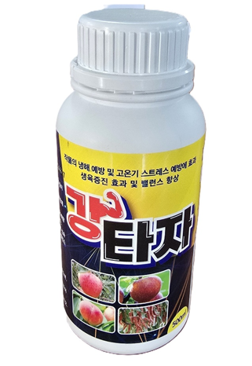
상품명: 강타자
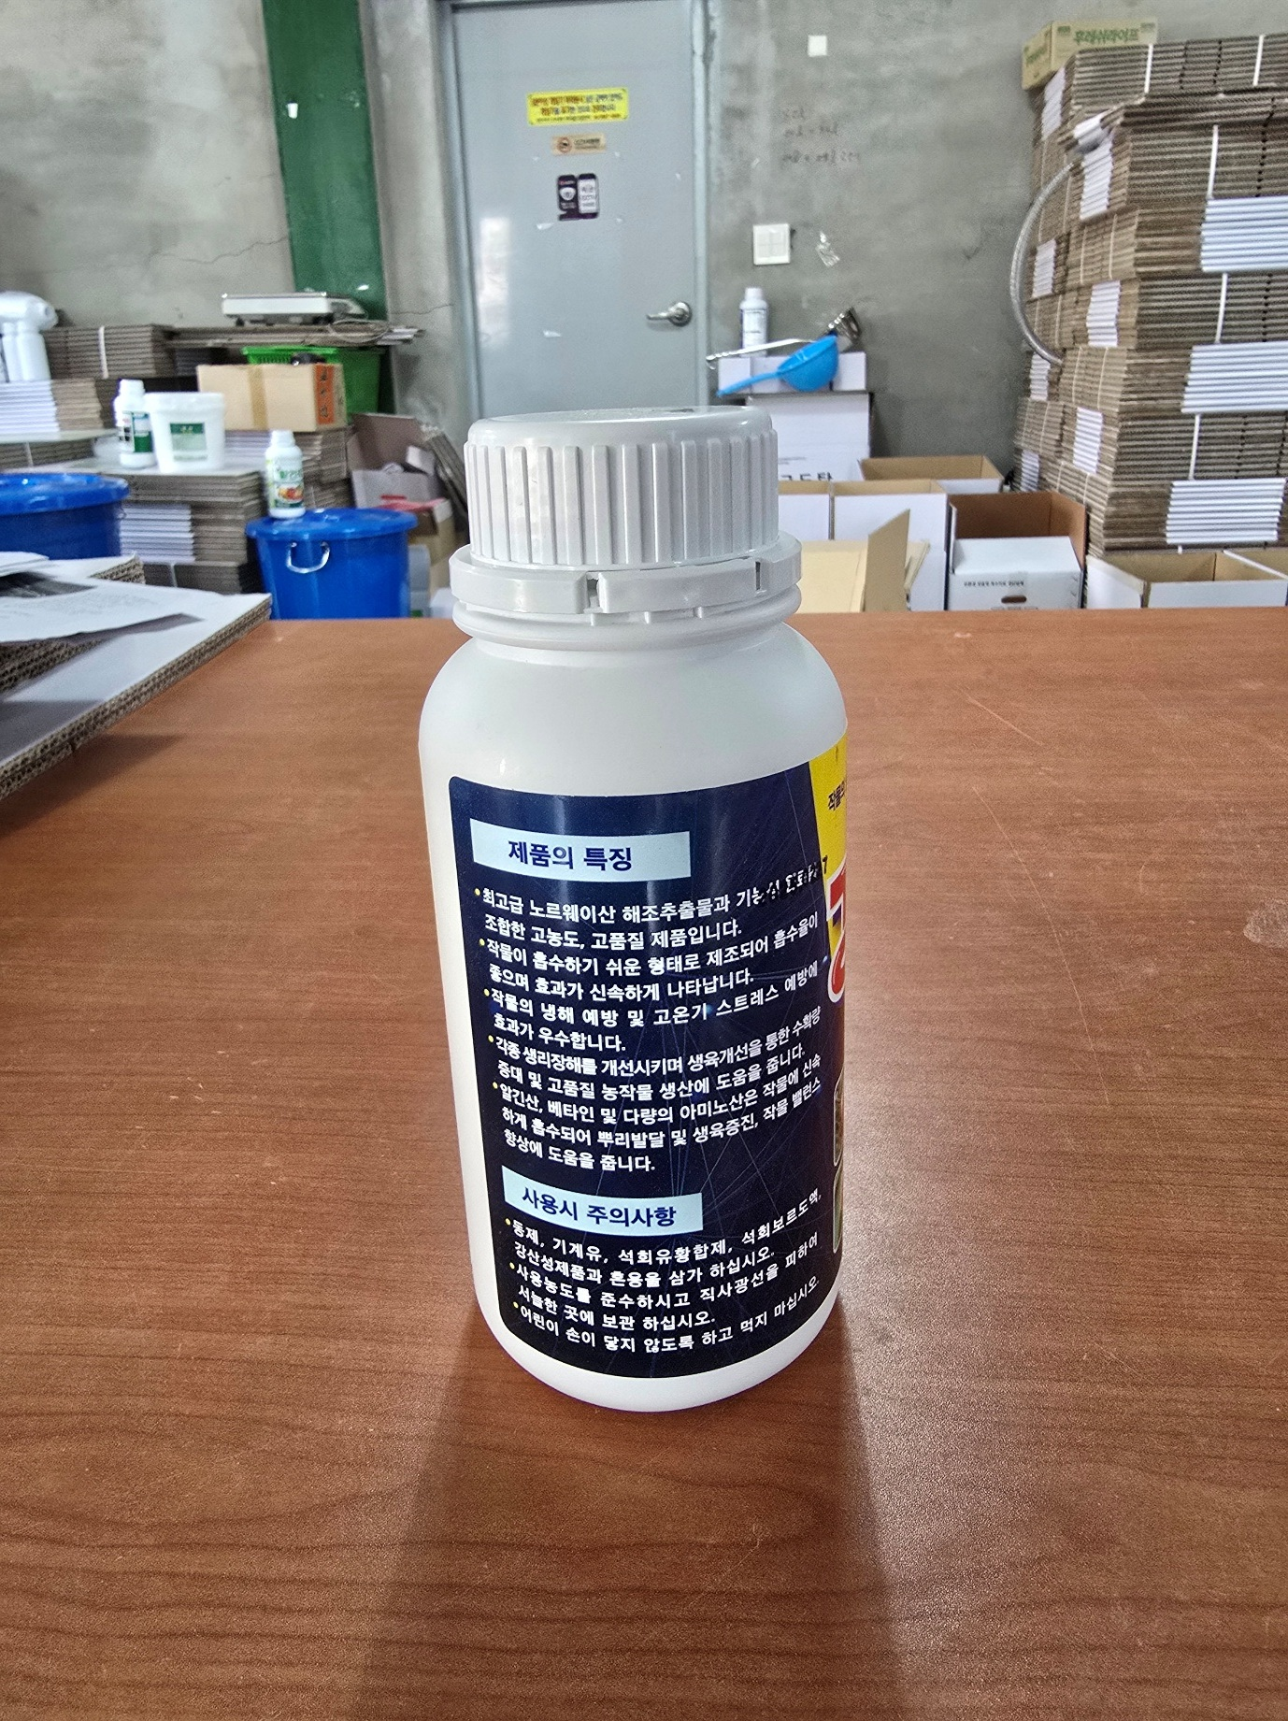
4. 전체 디자인의 크기 조정을 해줘
-메인페이지 처음 사위 글들이 너무 커 현재보다 작은 크기로 축조해서 상품이 잘 보이도록 축소해줘

